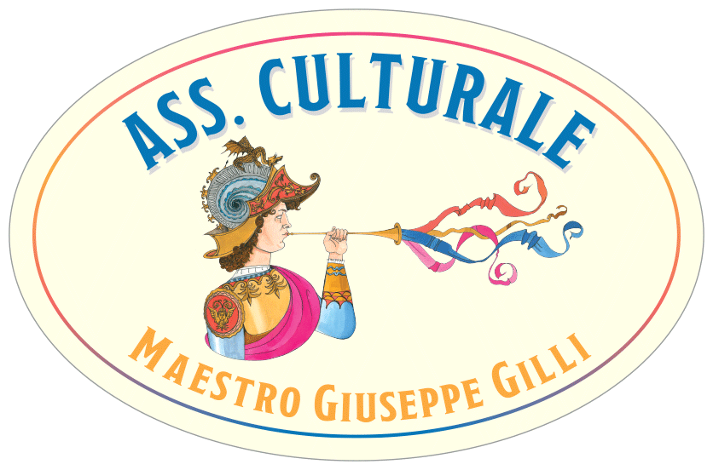
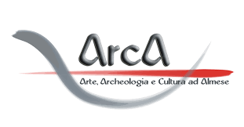

Giornate Europee del Patrimonio 2021
Sabato 25 Settembre

Gli archeologi e i volontari dell’associazione Ar.c.A. di Almese vi porteranno alla scoperta della cultura e dell’architettura romana del primo secolo d.C.

In occasione delle Giornate Europee del Patrimonio 2021, Sabato 25 Settembre i visitatori potranno scoprire la Villa Romana di Almese.
Il tour guidato, condotto da archeologi e dai volontari dell’associazione Ar.c.A di Almese, porterà alla scoperta dell’architettura e della cultura romana, tornando indietro nel tempo sarà possibile entrare nelle stanze di quello che è uno dei più importanti complessi residenziali extraurbani di epoca romana in Piemonte.

La Villa romana di Almese sarà anche sfondo del progetto TeatrArte, Arte Romana e storia del costume en plein air, un laboratorio artistico per bambini e ragazzi organizzato dall‘ Associazione Culturale Maestro Giuseppe Gilli che partecipa al Festival del Disegno All Around 2021 a cura di Fabriano. I giovani ospiti avranno così l’opportunità di disegnare su carta donata dalle Cartiere Fabriano e di riprodurre soggetti della storia e della cultura romana, immersi in questa cornice preziosa, dal carattere unico.

La Villa Romana di Almese, situata in località Grange di Rivera, sarà visitabile dalle 15,00 alle 18,00.
Ricordiamo che è obbligatorio l'uso della mascherina, il distanziamento sociale e presentare il green pass, l’attestazione di aver ricevuto la prima dose di vaccino, l’attestazione di avvenuta guarigione oppure la dichiarazione di tampone negativo nelle ultime 48h per il giusto rispetto delle norme anti Covid-19.

La giornata è promossa dalla Soprintendenza Archeologia Belle Arti e Paesaggio per la Città Metropolitana di Torino, dall'associazione Ar.c.A (Arte, Archeologia e Cultura ad Almese), dalle Cartiere Fabriano e dall’Associazione Culturale Maestro Giuseppe Gilli, in collaborazione con il Comune di Almese,la Fondazione Magnetto, la Finder S.p.A e Univoca.

Per informazioni
Associazione Ar.c.A. arca.almese@gmail.com – tel 342 060 13 65
Associazione Culturale Maestro Giuseppe Gilli tel 338 8076222

Per prenotazione del laboratorio artistico
Associazione Culturale Maestro Giuseppe Gilli tel 338 8076222 oppure 331 1205382

L’associazioneAr.c.A, nata a luglio 2013, ha l’obiettivo di promuovere e valorizzare il patrimonio storico, culturale, artistico, archeologico e paesaggistico di Almese e dintorni

Ar.c.A Piazza della Fiera 1 - 10040 Almese (TO) www.arcalmese.it 342 060 1365 CF 95619770019

